Муниципальное казенное дошкольное образовательное учреждение Искитимского района Новосибирской области детский сад комбинированного вида «Красная шапочка» р.п. Линево

Адрес: 633216 р.п. Линево 4 - микрорайон д. 15, Искитимский район, Новосибирская обл., тел/ факс (8) 383 -43-33-821 Е-mail:shapocka-linevo@mail.ru

«В гостях у сказки»
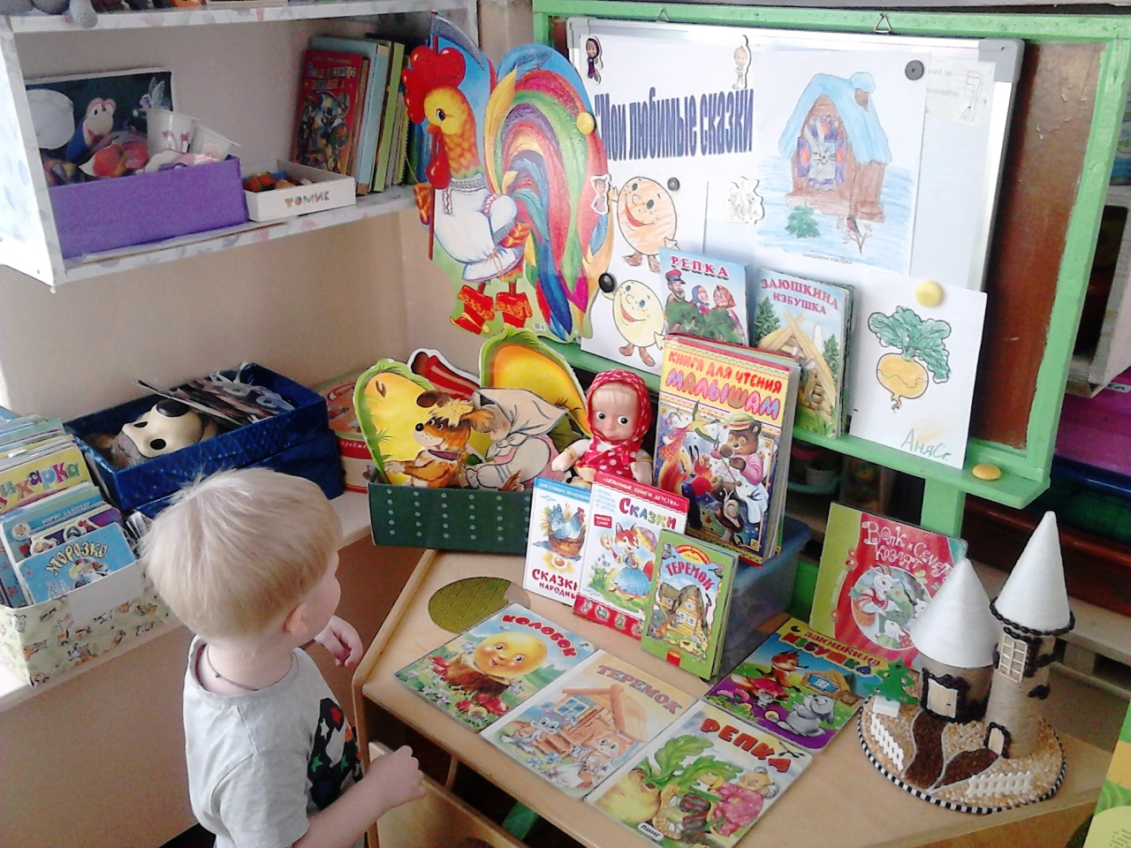

Воспитатель группы «Ладушки»:
Казанцева А. П.

2018г.

Продолжительность проекта: краткосрочный (26.03.18г – 30.03.18г)
Тип проекта: игровой
Участники: дети, родители, воспитатели гр. «Ладушки»
Возраст: 2 года
Проблема: Поскольку многие дети плохо говорят, в проекте я постаралась при помощи сказочных героев активизировать речь, расширить знания детей об окружающем мире. Проект представляет собой ежедневную смену сказки в течение недели. За неделю мы погостили в таких сказках как: «Курочка Ряба», «Репка», «Теремок», «Заюшкина избушка», «Колобок».
Цель: Создать условия для развития познавательных способностей и развития речи детей в процессе реализации проекта.
Задачи для детей:
Создать необходимые условия для знакомства детей с русскими народными сказками.
Содействовать созданию эмоционально - положительного климата в группе.
Привлекать детей к посильному участию в играх, развлечениях, подражая взрослым.
Формировать интерес детей к сказкам.
Воспитывать у детей отзывчивость, доброжелательность.

Предполагаемые результаты по проекту:
Дети узнают героев сказок «Курочка ряба», «Теремок», «Репка», «Заюшкина избушка», «Колобок».
В процессе ознакомления со сказками активизируется речь детей.
У детей появится интерес к играм, развлечениям.
В группе создана эмоционально – комфортная среда.
Участие детей в театрализованной постановке « Курочка Ряба»
Родители принимают активное участие в проектной деятельности, создают работы своими руками на тему: «Персонажи любимых сказок».
Родители ознакомлены с влиянием сказок на речь ребенка.
Пополнена предметно-развивающая среда.
Повышена компетентность педагога по данной теме за счет внедрения проектной деятельности.
Оформление фотовыставки «В гостях у сказки».

Этапы | Содержание работы | Сроки
1.Подготовительный этап | 1 выбор темы 2 определение цели и задач проекта 3 организация предметно-развивающей среды 4 обсуждение проекта с детьми и родителями 5 составление плана работы | 1день 1 день 2 дня 1 день 5 дней
2.основной этап | 1 подбор художественной литературы для чтения детям 2 подбор сюжетных картинок и иллюстраций. 3 рассматривание с детьми картинок по данной теме; 4 чтение, прослушивание и просмотр сказок: "Колобок", "Репка", "Теремок", "Курочка Ряба", "Заюшкина избушка». 5 игра с конструктором «Домик для зверей по сказке "Теремок". 6 использование подвижных и пальчиковых игр. 7 участие детей в театрализованной постановке «Курочка Ряба» | 1 день  2 дня 5 дней  5 дней  2дня  1 день
3. заключительный этап | 1 презентация проекта 2 оформление фотовыставки «В гостях у сказки». 3 выставка работ руками родителей на тему: «Персонажи любимых сказок». 4театрализованное представление «Курочка Ряба» | 1 день 1 день  1 день 1 день
Этапы реализации проекта:
День 1 (26.03.18г.)
Игра «Путешествие в страну сказок»
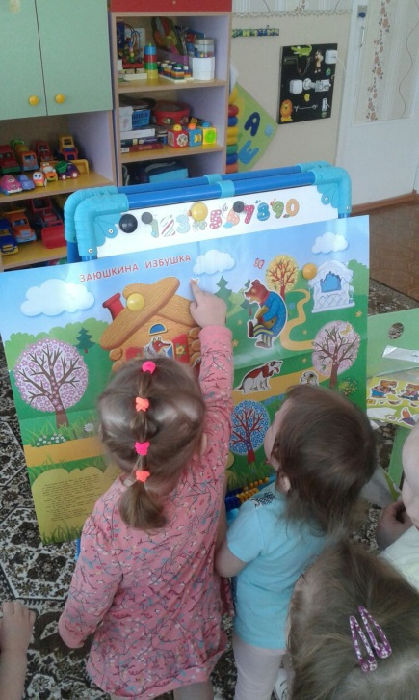
Цели: Формировать у детей интерес к сказкам. Воспитывать бережное отношение к животным, любовь к близким; развивать речевую активность путём использования малых форм. Учить детей воспринимать изображение на картине; развивать интерес к художественному слову, детской картинке.

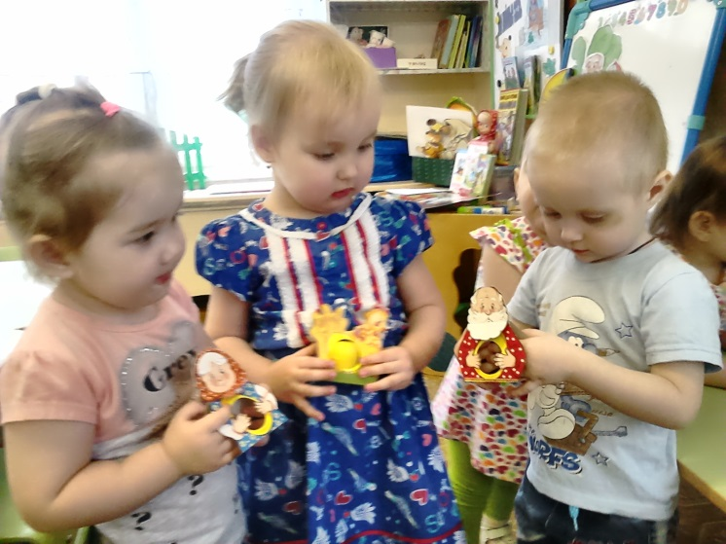

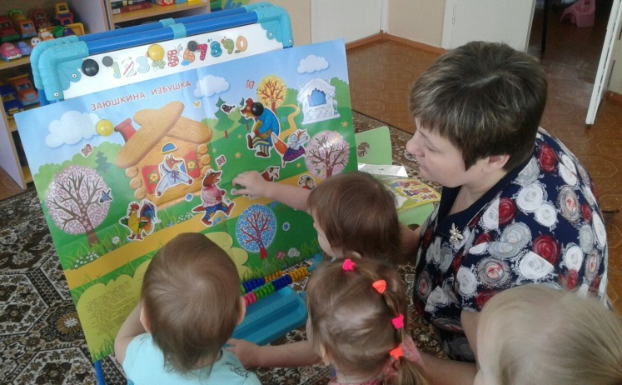
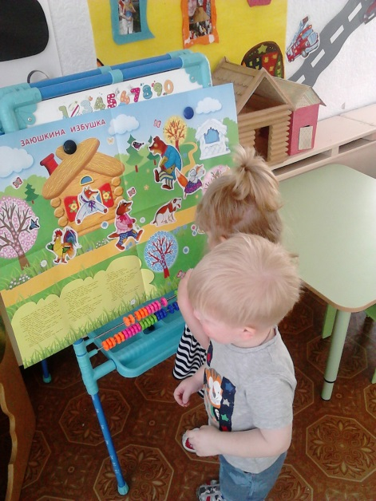
День 2 («27.03.18г.)
Кукольный театр по сказке «Колобок»
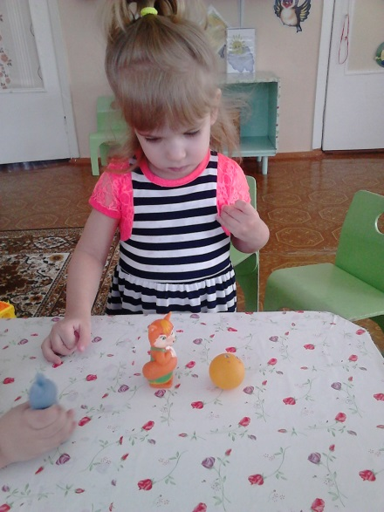
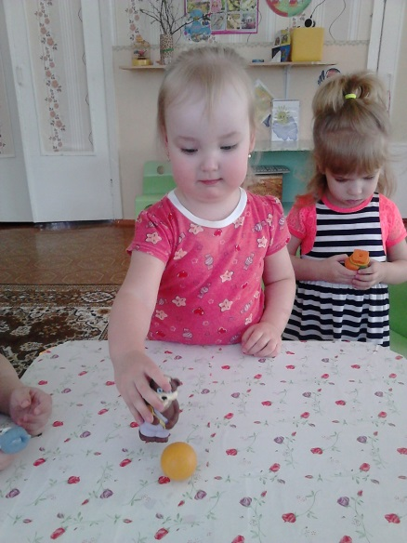
Цели: учить понимать содержание сказки, воспитывать интерес к устному народному творчеству, развивать речь. Обогащать словарный запас.
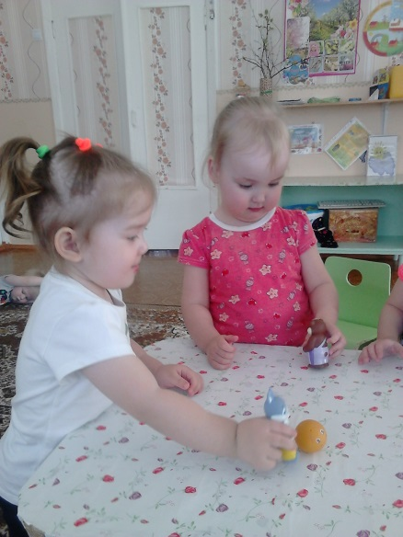
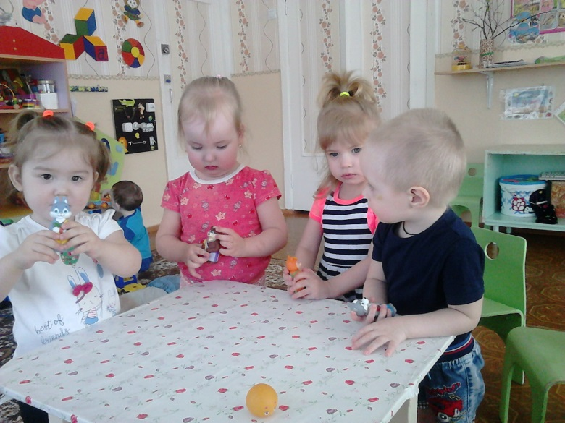
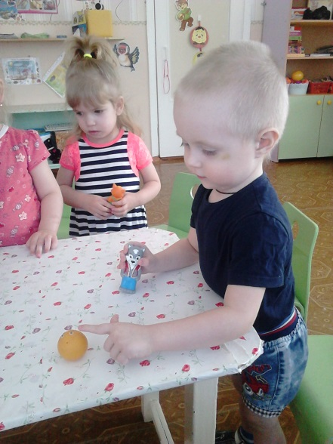

Подвижная игра «Зайка серенький сидит»
Цели: развивать двигательную активность, учить выполнять движения в соответствии с текстом.
День 3 (28.03.18г.)
Чтение сказки «Курочка Ряба» и рассматривание к ней иллюстраций.
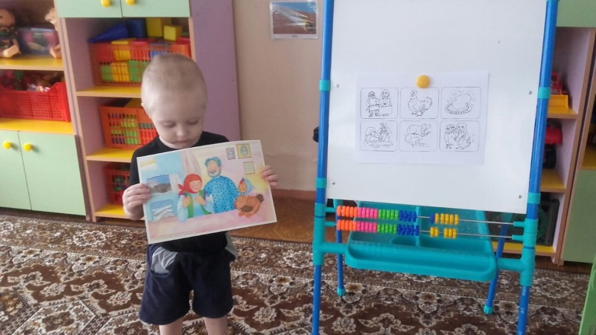
Цели: учить детей внимательно слушать сказку, следить за развитием сюжета. При рассматривании развивать умение находить и называть знакомые персонажи сказки. Учить отвечать на вопросы воспитателя, развивать речь.
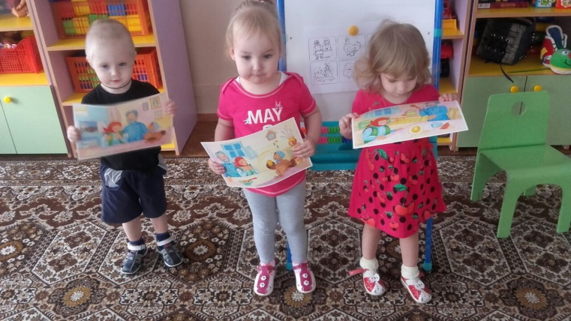
Пальчиковая игра «Катаем яичко между ладонями»
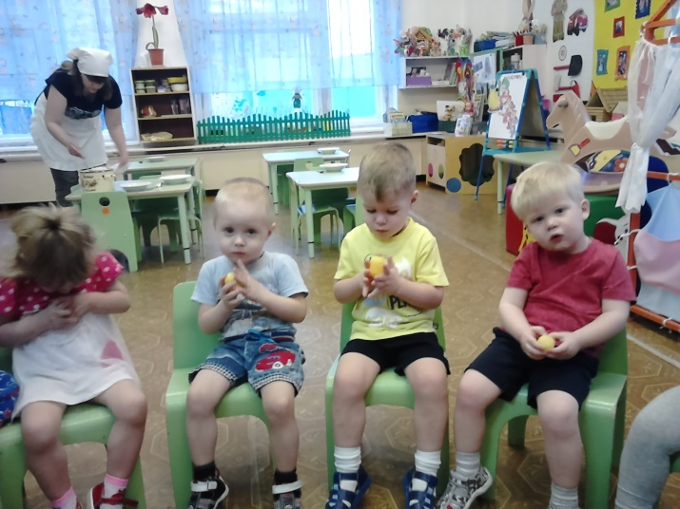
Цели: развивать мелкую моторику рук, учить повторять за воспитателем слова: Ты яичко покатай, Но из рук не выпускай: Очень хрупкое оно - Так у кур заведено.
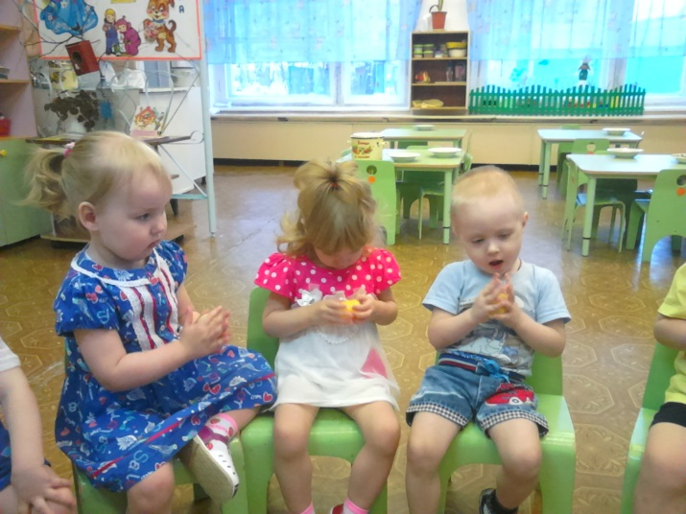

День 4 (29.03.18г.)
Рассказывание сказки «Репка», плоскостной театр.
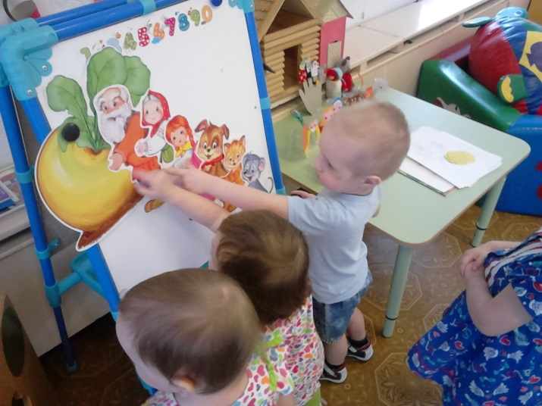
Цели: развивать речь, обогащать словарный запас, продолжать учить следить за развитием сюжета. Упражнять в звукоподражании животных.
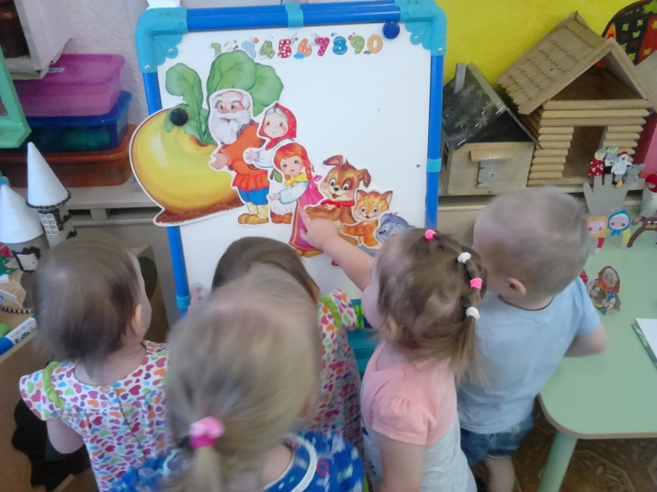
Работа в книжном уголке: рассматривание книг к знакомым сказкам.
Цель: развивать умение обращаться с книгами. Развивать наблюдательность, речь, внимание. Учить находить знакомых персонажей сказок.
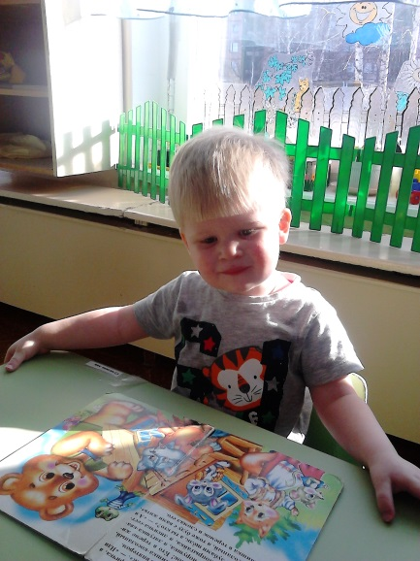
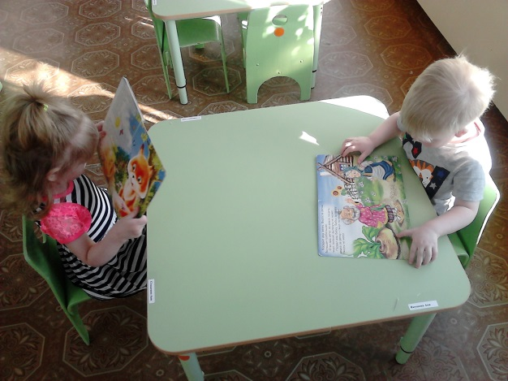
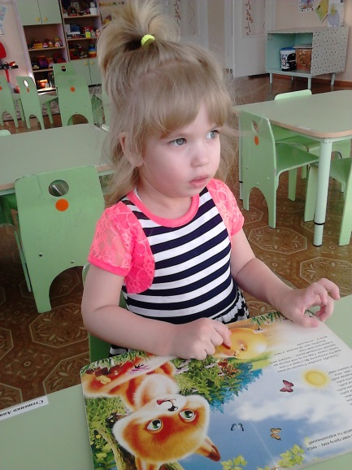
День 5 (30.03.18г.)
Театрализованное представление по сказке «Курочка Ряба»
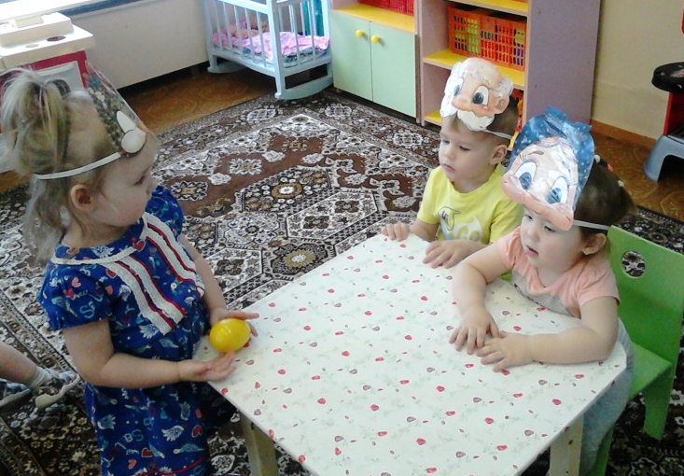
Цели: поддерживать интерес к театрально-игровой деятельности, побуждать детей импровизировать. Развивать память, мышление, воображение, речь.
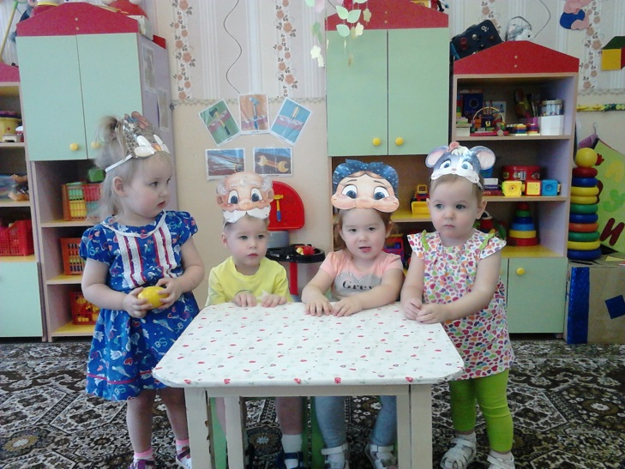
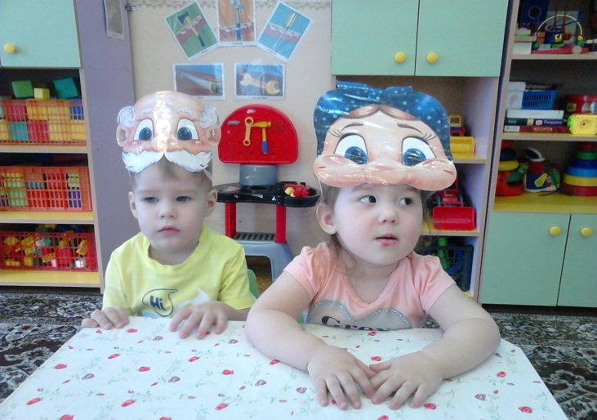
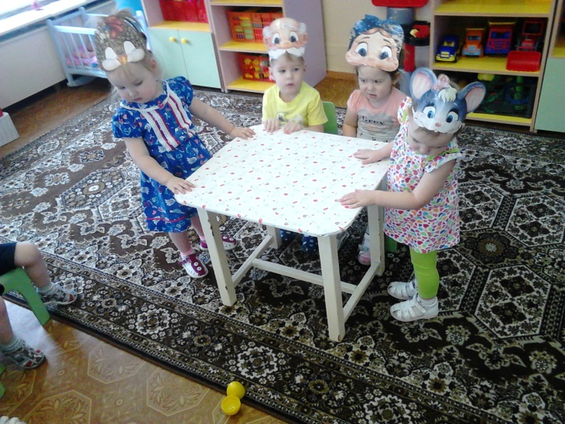
Аппликация «Яичко для курочки».
Цели: развивать способность к изобразительной деятельности. Продолжать учить наносить клей на детали и наклеивать их на лист.
